**LAB 03**

**Bài tập 1:**

**- Thanh trạng thái khi khởi động LMS:**



**- Thanh trạng thái khi lia chuột vào môn Thiết kế Web:**

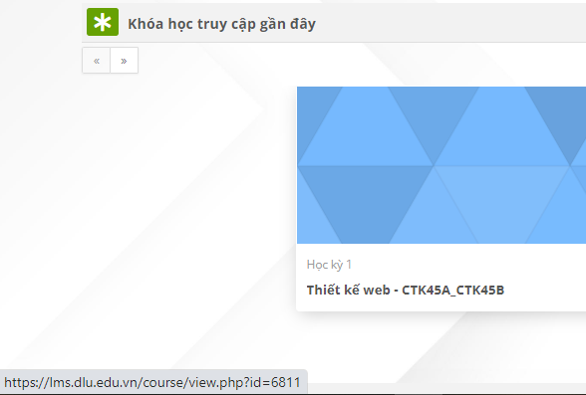

**- Thanh trạng thái khi lia chuột vào “Link” của bài 3:**

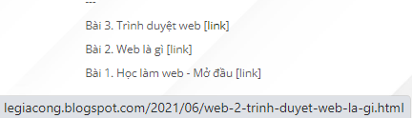

**- Thanh trạng thái khi lia chuột vào “Phòng công tác sinh viên”:**

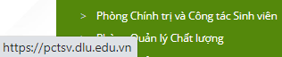

**Bài tập 2:**

**- Tạo Bookmark cho trang LangBiang:**

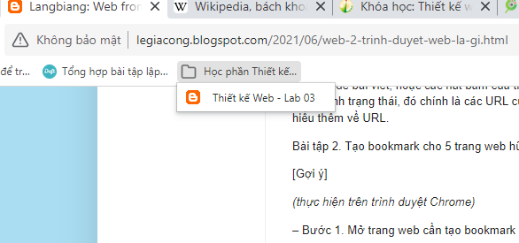

# - Tạo Bookmark cho trang Tổng hợp bài tập lập trình hướng đối tượng trong Java:

# 

**Bài tập 3:**

**- Giao diện trang web khi mở:**

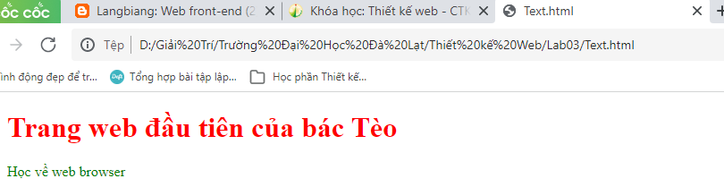

**- Chọn tab Element trong cửa sổ Developer Tools**

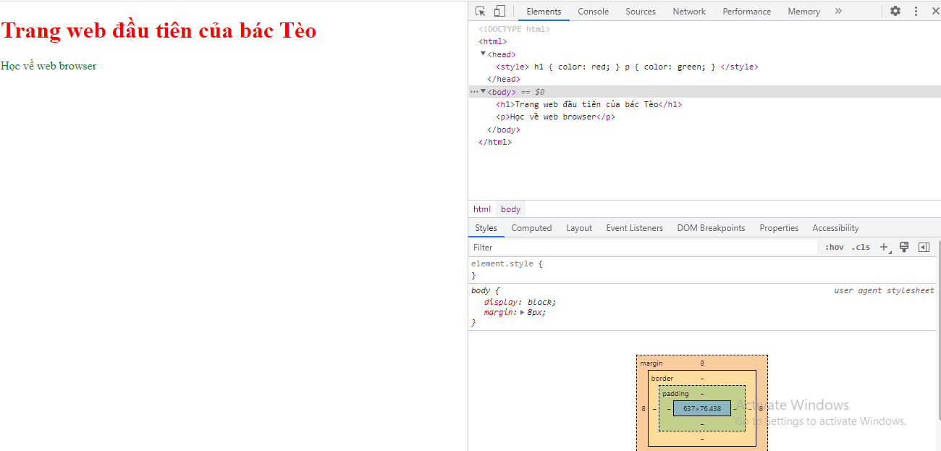

**- Mã nguồn của nội dung bôi đen:**



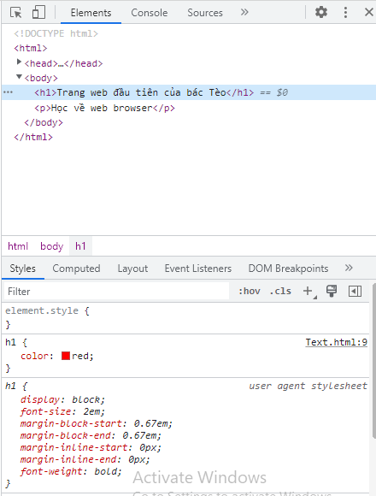

**- Khi đó “Text.html:9” là mã nguồn:**

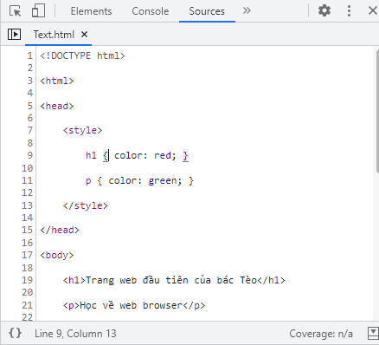

**- Cây DOM:**

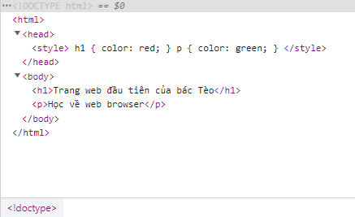

**- CSS của trang Web:**

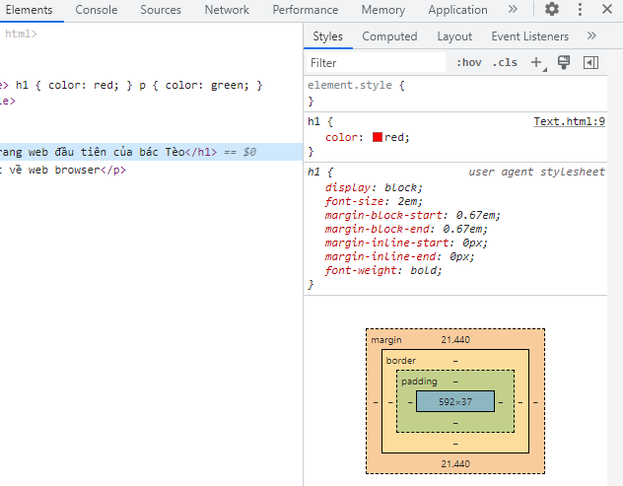

**Bài tập 4:**

**- Khái niệm:** *Add-On, Extension* (hay còn gọi là tiện ích mở rộng) là các ứng dụng mà người dùng cài đặt lên trình duyệt để hỗ trợ cho trình duyệt đó. Tuy nhiên nếu cài đặt quá nhiều Add-on trên trình duyệt không những khiến bạn mất nhiều thời gian để khởi động trình duyệt, mà còn làm giảm tốc độ duyệt Web.